

MANUAL DE ESTILOS

GUÍA DE USO

Índice

INTRODUCCIÓN 3

BACKGROUND 3

COLOR 3

LOGO 4

TIPOGRAFÍA 4

REDES SOCIALES 4

TAGS 5

# INTRODUCCIÓN

El objetivo del manual de estilos es normalizar la estructura de contenidos, diseño web, además de todo lo relacionado con la marca y el logotipo de **JM Fit Nutrition,** homogenizando estilos y estructuras para facilitar la actualización y el desarrollo de la misma en los diferentes ámbitos como, por ejemplo, RRSS, Publicidad, etc.

El manual, está pensado para solucionar eficientemente cualquier duda o problema derribados de la publicidad de **JM Fit Nutrition.**

# BACKGROUND

La imagen de fondo es un archivo con la extensión **JPG**.

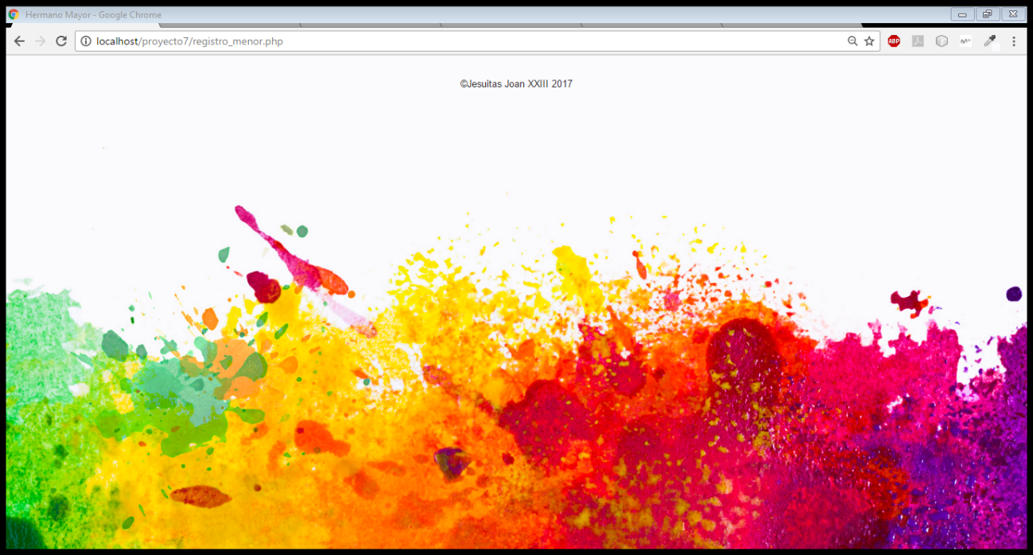

# COLOR

El color principal de **JM Fit Nutrition** son el **blanco, verde, gris.**

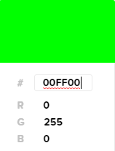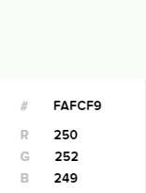 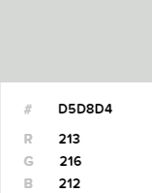

# LOGO

A continuación, el logo **JM Fit Nutrition.**

El tamaño puede variar según convenga. El logotipo no puede ser modificado de ninguna manera.

Hay dos tipos de logos (largo y corto) ambos con la extensión .PNG

**JM Fit Nutrition (largo)**

**JM Fit Nutrition (pequeño)**



**Ejemplos a evitar:**

# TIPOGRAFÍA

* Para escribir texto relacionado con la publicidad **Calibri**

**Qw**Er**Ty1**23**45**0

* Para escribir texto NO relacionado con publicidad también se podrá utilizar **ARIAL**

QW**ERTY1234**50

# REDES SOCIALES

Las redes sociales facilitan el acercamiento de los clientes con cada uno de los productos por lo consiguiente se deben tener en cuenta las siguientes recomendaciones.

* Se debe escribir siempre en minúscula.
* Recordar que todo lo que se publica en Facebook sale en Twitter, por consiguiente, no se puede eliminar. Y es recomendable no escribir más de 170 caracteres.
* No se deben poner “Me gusta” a ningún comentario de los clientes.
* Las respuestas a los comentarios de los clientes las hará exclusivamente el Equipo de Community Manager.
* Solo el Equipo de Community Manager están en la capacidad de actualizar o escribir algún tipo de comentario en las RRSS.

# TAGS

Esta aplicación está dirigida a hombres y mujeres de la provincia de Barcelona. Entre los 18 y los 50 años de edad.

Los principales clientes serán los centros deportivos y Gimnasios.